**静电场（2）**

**静电现象的应用**

1.对于电场中处于静电平衡状态的导体,下列分析不正确的是(　　)

A.导体内部的场强处处为零

B.导体内部没有电荷,电荷只分布在导体的外表面上

C.导体内部场强是外电场与感应电荷电场叠加后的合场强,其大小为零

D.处于静电平衡的导体内部的自由电子不再运动

2.关于避雷针,以下说法正确的是(　 　)

A.避雷针避雷是中和云层的异种电荷

B.避雷针避雷是将云层中积聚的电荷导入大地

C.为了美观,通常把避雷针顶端设计成球形

D.避雷针安装在高大建筑物顶部,而不必接地

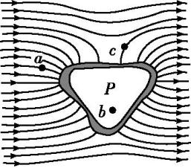3.(2014宁波高三期末)不带电的空腔导体P置于电场中,其周围电场线分布如图所示,a、c为电场中的两点,b为导体空腔内的一点,则(　 　)

A.a、b、c三点的电场强度依次减小

B.a、b、c三点的电势依次降低

C.负试探电荷在a点的电势能比在b点的大

D.正试探电荷从a点移到c点的过程中,克服静电力做功

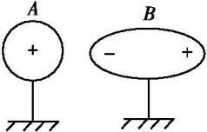4.把带正电的金属球A放于绝缘支座上,其附近另有一绝缘支座上放有一个不带电的导体B,由于静电感应,导体B上的自由电子将重新分布,达到静电平衡后,其左端聚集负电荷,右端聚集正电荷,如图所示,设地球电势为零,则导体B上各点的电势情况是(　 　)

A.各点电势都等于零

B.各点电势都高于零

C.各点电势都低于零

D.其左端电势低于零,右端电势高于零

5.把一个带负电的球放在一块接地的金属板附近,对于球和金属板之间形成电场的电场线,在图中描绘正确的是(　 　)

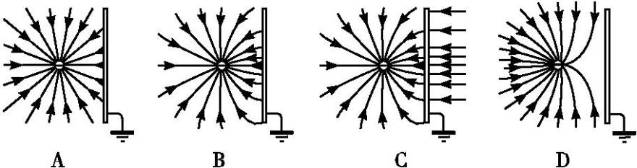

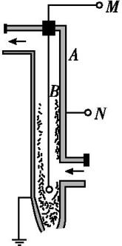

6.如图所示为静电除尘示意图,在M、N两点间加高压电源时,金属管内空气电离,电离的电子在静电力的作用下运动,遇到烟气中的煤粉,使煤粉带负电荷,因而煤粉被吸附到管壁上,排出的烟就清洁了,就此示意图,下列说法正确的是(　　)

A.N接电源的正极 B.M接电源的正极

C.电场强度EM>EN D.电场强度EM<EN

8.如图,四组静电实验中,能使左边的验电器的箔片张开的是(　 　)

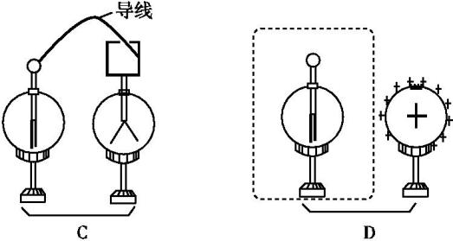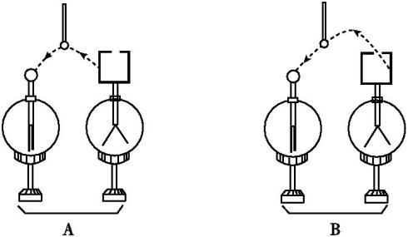

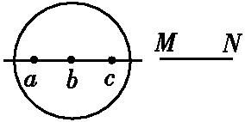9.一金属球,原来不带电,现沿球直径的延长线放置一均匀带电的细杆MN,如图所示,金属球上感应电荷产生的电场在球内直径上a、b、c三点的场强大小分别为Ea、Eb、Ec,三者相比(　 　)

A.Ea最大 B.Eb最大

C.Ec最大 D.Ea=Eb=Ec

10.在如图所示的实验中,验电器的金属箔会张开的是　 .

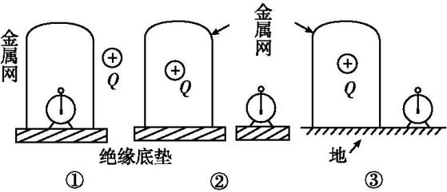

**电容器的电容**

1.(多选)关于电容的说法正确的是(　 　)

A.电容器简称电容

B.电容是描述电容器容纳电荷本领大小的物理量

C.电容器的电容由电容器本身的因素决定,与电容器是否带电无关

D.电容在数值上等于使两极板间的电势差为1 V时电容器需要带的电荷量

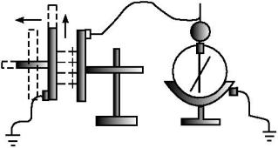2.用控制变量法,可以研究影响平行板电容器电容的因素.在如图所示装置中,设两极板正对面积为S,极板间的距离为d,静电计指针偏角为θ,平行板电容器的电容为C.实验中,保持极板所带电荷量不变,若(　)

A.保持S不变,增大d,则θ变大,说明C变小

B.保持S不变,增大d,则θ变小,说明C变大

C.保持d不变,减小S,则θ变小,说明C变小

D.保持d不变,减小S,则θ不变,说明C不变

3.(多选)一个电容器的规格是100 μF、25 V,对这两个数据的理解正确的是(　　)

A.这个电容器加上25 V电压时,电容才是100 μF

B.这个电容器最大电容是100 μF,当带电荷量较小时,电容小于100 μF

C.这个电容器所加电压不能高于25 V

D.这个电容器所加电压可以低于25 V,但电容不变,总是100 μF

4.如图是描述对给定的电容器充电时电荷量Q、电压U、电容C之间相互关系的图象,其中错误的是(　　)

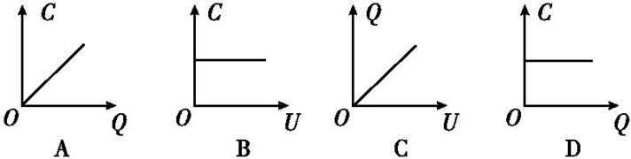

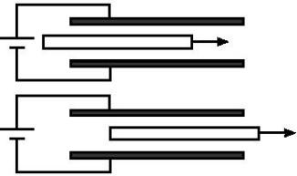5.平行板电容器与电源连接充电.若保持电源接通,先将一导体板插入电容器两平板间,然后从另一侧抽出,如图所示.则在此过程中(　 )

A.插入和抽出导体板时电容器既不充电也不放电

B.插入和抽出导体板时电容器均充电

C.插入和抽出导体板时电容器均放电

D.插入导体板时电容器充电,抽出导体板时电容器放电

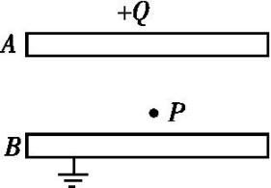6.(多选)如图所示,平行板电容器的两个极板为A、B.B板接地,A板带有电荷量+Q,板间电场中有一固定点P,若将B板固定,A板下移一些,或者将A板固定,B板上移一些,在这两种情况下,下列说法正确的是(　　)

A.A板下移时,P点的电场强度不变,P点电势不变

B.A板下移时,P点的电场强度不变,P点电势升高

C.B板上移时,P点的电场强度不变,P点电势降低

D.B板上移时,P点的电场强度变小,P点电势降低

7.图中所示是一个平行板电容器,其电容为C,带电荷量为Q,上极板带正电,板间距离为d,A、B两点间的距离为s,如图所示,连线AB与极板间的夹角为30°,则A、B间的电势差为(　　)

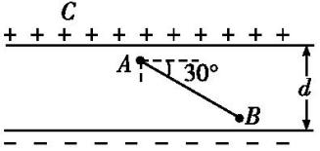

A. $\frac{\sqrt{3}Cs}{2Qd}$ B. $\frac{2Qs}{Cd}$ C. $\frac{Qs}{2Cd}$ D. $\frac{2\sqrt{3}Cs}{3Qd}$

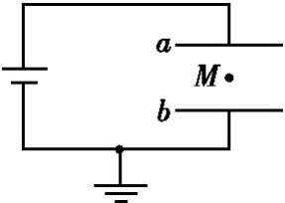8.(多选)如图所示,两块水平放置的平行正对金属板a、b与电池相连,在距离两板等远的M点有一个带电液滴处于静止状态.若将a板向下平移一小段距离,但仍在M点上方,下列说法正确的是(　　)

A.液滴将加速向下运动

B.M点电势升高,液滴在M点的电势能将减小

C.M点的电场强度变小了

D.在a板移动前后两种情况下,若将液滴从a板移到b板,静电力做功相同

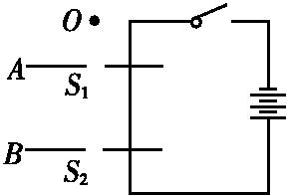9.如图所示,金属板A、B水平放置,两板中央有小孔S1、S2,A、B与直流电源连接.闭合开关,从S1孔正上方O处由静止释放一带电小球,小球刚好能到达S2孔,不计空气阻力.要使此小球从O点由静止释放后穿过S2孔,应(　　)

A.适当上移A板

B.适当下移A板

C.断开开关,适当上移A板

D.断开开关,适当下移A板

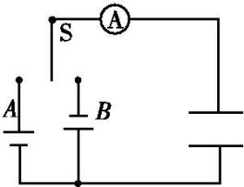10.如图,电源A的电压为6 V,电源B的电压为8 V,当开关S从A扳到B时,通过电流计的电荷量为1.2×10-5C,则电容器的电容为(　　)

A.2×10-5F B.1.5×10-6F

C.6×10-6F D.8.6×10-7F

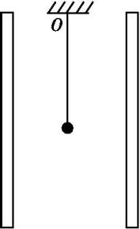11.如图所示,一平行板电容器的两个极板竖直放置,在两板之间有一个带电小球,小球用绝缘细线连接悬挂于O点.现给电容器缓慢充电,使两极板所带电荷量分别为+Q和-Q,此时悬线与竖直方向的夹角为30°.再给电容器缓慢充电,直到悬线与竖直方向的夹角增加到60°,且小球与两板不接触.求第二次充电使电容器正极板增加的电荷量是多少?

12.如图所示,平行板电容器的两个极板A、B分别接在电压为30 V的恒压电源上,两极板间距为3 cm,电容器带电荷量为6×10-9 C,A极板接地.求:

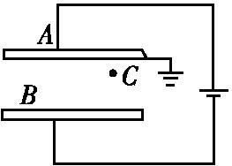(1)平行板电容器的电容;

(2)平行板电容器两板之间的电场强度;

(3)距B板为2 cm的C点处的电势;

(4)若将电容器与电源断开后,将B板向下移动2 cm,B板的电势.

13.如图所示，水平安放的A、B两平行金属板相距h，上板A带正电，现有质量为m，带正电荷量q的小球在B板下方距离为H处，以初速度V0，竖直向上从B板小孔进入板间电场，欲使小球刚好打到A板，A、B间电势差UAB应为多少？

v0

B

A

H

h

14.如图所示，一绝缘粗糙的水平轨道，处于一方向水平向右的场强为E的匀强电场中，有一质量为m，带电量为q的带负电小物块，从轨道上距原点O的距离为L的P点以初速度v0向右做减速运动，已知物块与轨道间的动摩擦因数为μ（μ＜qE/mg），物块与O点处的挡板发生碰撞后以原速率反弹。求：小物块运动的总路程。

E

q

m

v0

L

P

O